

**MESLEK YÜKSEKOKULU**

**BİTİRME PROJE RAPORU**

**BÖLÜM ADI =** ELEKTRONİK VE OTOMASYON BÖLÜMÜ

**PROGRAM ADI =** MOBİL TEKNOLOJİLERİ

**DERS ADI =** BİTİRME PROJESİ

**PROJE ADI =** FEARLESS

**PROJE KONUSU =** 2D OYUN UYGULAMASI

**HAZIRLAYAN;**

ERCAN YALÇIN – 18MY93015

**DANIŞMAN=**OĞR. GOR.NİLGÜN İNCEREİS

MAYIS 2020

İçindekiler

1. ÖNSÖZ………………………………………………………………………………...3
2. SENARYO………………………………………………………………………….....4
3. ÖZET………………………………………………………………………………......5
4. NASIL OYNANIR…………………………………………………………………….6
5. UNİTY İLE İLGİLİ BİLGİLER……………………………………………………7-12
   1. Asset , Sprite……………………………………………………………………...7
   2. Tilemap,TilemapCollider2D……………………………………………………….8
   3. BoxCollider2D,Rigibody2D……………………………………………………....9
   4. Audio Souce………………………………………………………………………10
   5. Animator,Animation……………………………………………………………...11
   6. Scene, Script,Canvas……………………………………………………………...12

6.SCRİPT(“Kod kısmı”)……………………………………………………………..........13-20

7.TASARIM………………………………………………………………………………21-22

8.KAYNAKÇA………………..…………………………………………………………….23

**ÖNSÖZ**

“2D UNİTY FEARLESS” konulu bu çalışma, Okan Üniversitesi, Elektronik ve Otomasyon Bölümü’nde “Bitirme Projesi” olarak hazırlanmıştır.

Bitirme tez danışmanlığımı üstlenerek bu konu üzerinde çalışmamı sağlayan, yardımını ve her türlü desteğini esirgemeyen saygıdeğer hocam Nilgün İncereis ’e çalışmalarım esnasında bana yardımcı olan hocama ve arkadaşlarıma teşekkür ederim.

ERCAN YALÇIN

**SENARYO**

Fearless oyunu küçük yaşta olan çocukların severek oynayacağı

eğlenceli olduğu kadarıyla da bir o kadar zorlayan

zekasal gelişimi arttıran bir oyundur.

karakterimizin önüne çeşitli engeller çıkıyor.

engelleri 3 can ile altınları toplayarak

ve tuzakları aşarak diğer bölüme geçiyor

**ÖZET:**

**Anahtar kelimeler:** Unity 3D, Oyun, C#, Programlama, Android

Oyunumuzu programlamak için Unity oyun motorunu seçtik**.** Unity dünya genelinde 500,000+ kişi ve şirket tarafından kullanılmaktadır; örnek vermek gerekirse: Cartoon Network, Coca-Cola, Disney, Electronic Arts, Microsoft, NASA, Amerikan ordusu, Warner Bros ve daha fazlası. Bu seçimde Unity’nin hem iki boyutlu hem üç boyutlu oyun programlamayı desteklemesi, görsel arayüzünün kullanışlı olması ve yapılan oyunun değişik platformlarda( iOS, Android) çalışması etkili olmuştur.

Oyunumuzda karakterin belirlenen oyun alanından çıkmadan yol üzerindeki nesneleri kısıtlı zaman içinde toplayarak hedeflenmiştir. Oyun karakteri ve nesneler farklı asset mağazalarından kullanılmıştır. Bu karakter ve nesnelere kod ile bir görev, bir rol kazandırılmıştır**.** Kodları Visual Studio platformunda C# diliyle geliştirdik. Sonuç olarak amacımız insanlara eğlenceli bir vakit geçirmelerini sağlamaktır.

**NASIL OYNANANIR ?**

Oyunumuzda ilk önce giriş sahnesi açılıyor start dedikten sonra oyun sahnemiz açılıyor. İster yön<> tuşlarıyla ister de A,D ve Space tuşlarıyla oynanıyor R tuşuna başaraksak oyun tekrak başlıyor Esc tuşuna basarsak oyun içi menüler çıkıyor ve oyun duruyor ister resume diyip devam edebiliyor isterse de menü ekranına geri dönüyor. Bölümün sonuna gelince level ekranı çıkıyor 2 level’e geçebiliyor

**-UNITY İLE İLGİLİ BİLGİLER-**

**Asset:**

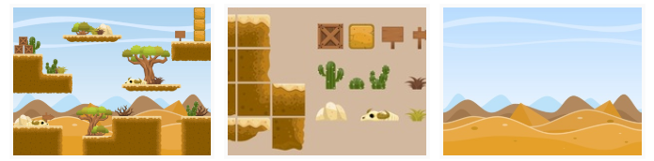

Projemize ilk önce assetlerimizi nesnelerimizi internetten farklı sitelerden çektik. Ve daha

sonra projemize ekledik.

**Sprite:**

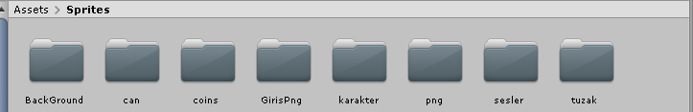

Burada karakterimizin spritelarını yani animasyon için gerekli olan sprite ları internetten

çektik ve daha sonra projemize çektik.

**Tilemap:**

2Dobject>tilemap diyerek sahneyi karelere böldük daha sonra burda zeminde yer alacak sprite ları burda kullandık.

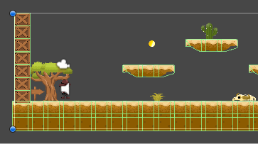

**Tilemap Collider 2D:**

Fiziksel objelerle etkileşimde olması için kullanılıyor.

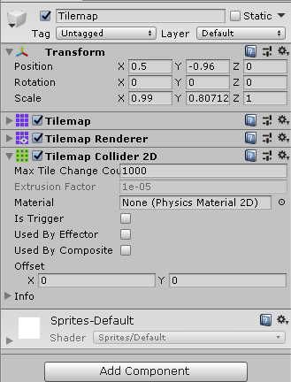

**Box Collider 2D:**

Karakterimizin alanını belirtiyoruz ekleyerek zeminimizin üstünde kalıyor.

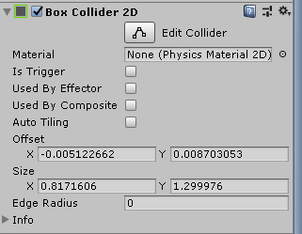

**Rigibody 2D:**

Karakterimize Fizik yasası tanımlıyoruz yani zemine düşmesini tanımlıyoruz.

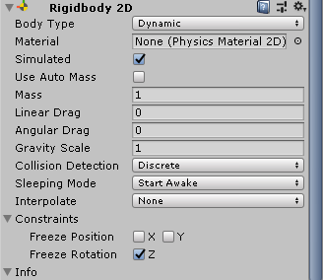

**Audio Source:**

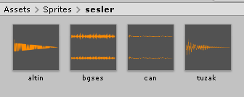

Seslerimizi internetnet freesound sitesinden çektik ve dosyamıza ekledik

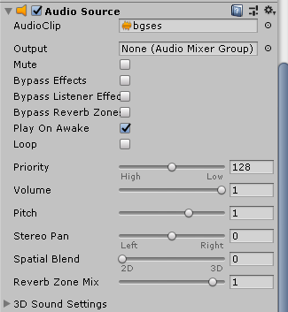

Arka planda müzik,tuzaka deyince sesi ,altın alınca sesi ni çalmasını sağlıyoruz buradan sesi

açıp kısabiliyoruz. Farklı özellikler verebiliyoruz

**Animator:**

Yaptığımız animatör’ı karakterimize tanımladık.

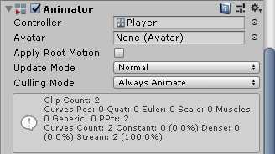

**Anmation :**

Window>animation diyerek burada animasyonlarımızı yaptık altın,durma ile koşma

animasyonunu kaç saniye aralıklarla yapacağını verdik.

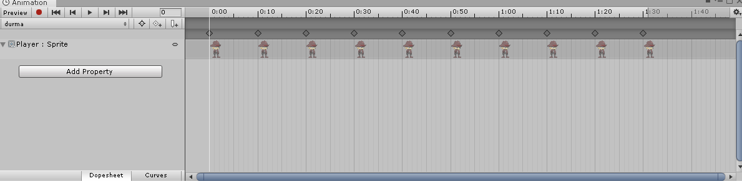

**Scenes:**

Burası tasarımları yaptığımız ekranlar

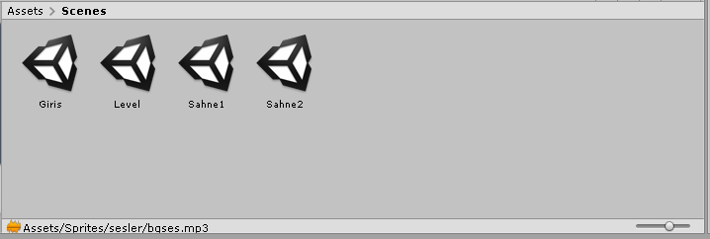

**Scripts:**

Burası kod satırlarımızı yazdığımız dosyaların tutulduğu klasör karakterimizin ne yapacağını buradan veriyoruz.

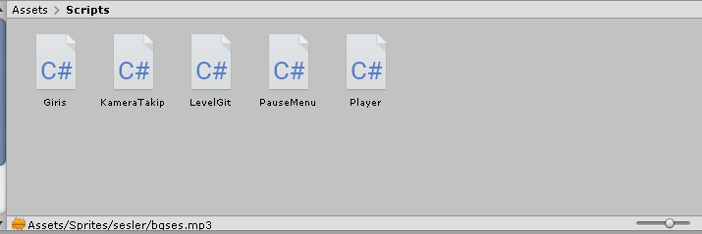

**Canvas:**

Ara yüz nesnelerini buraya tanımlıyoruz. Text, image, buton, slider bar gibi nesnelerimizi buraya tanımlıyoruz

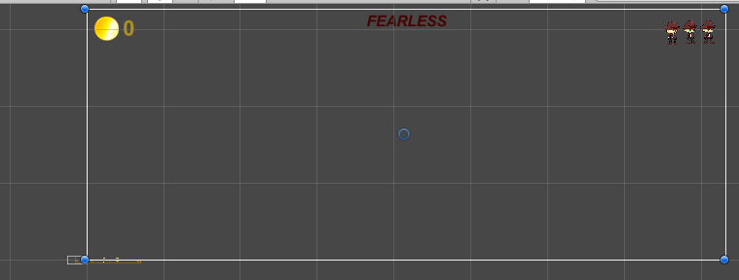

**Kod kısmı**

**Giris Scripti:**

Burada giriş sahnemizde olan butona basınca Sahne 1 geçsin diyoruz .

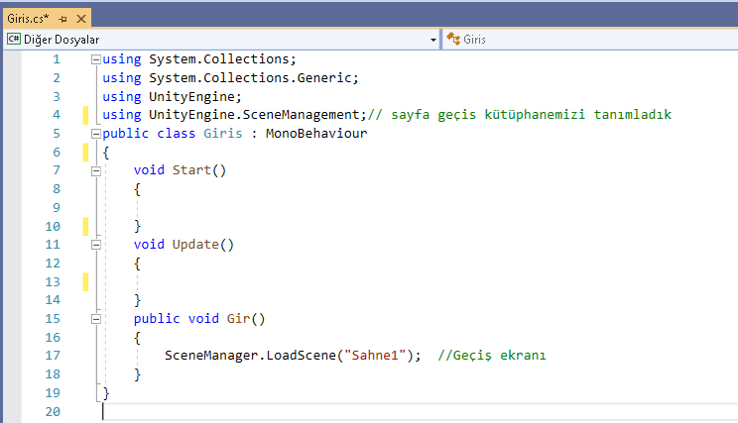

**LevelGit Scripti:**

Burada level git te butona basınca hangi sahneye gideceği leveli yüklüyor levelid diye ıd verdik dışarıdan erişilebilir ve butona levelıd diye onclick verdik

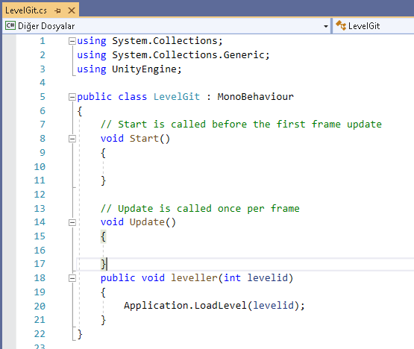

**Pause Menu Script:**

Burada sahnemizin içindeki canvasta kapalı olan butonların basınca ne yapacağı ve Esc ye basınca dursun yada basınca devam etsin

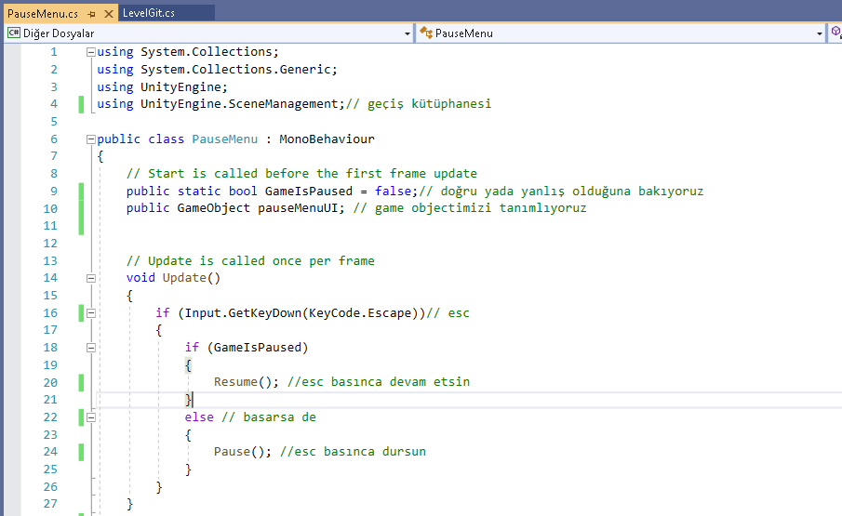

Butonlara basınca hangi sayfalara gideceğini yazdık

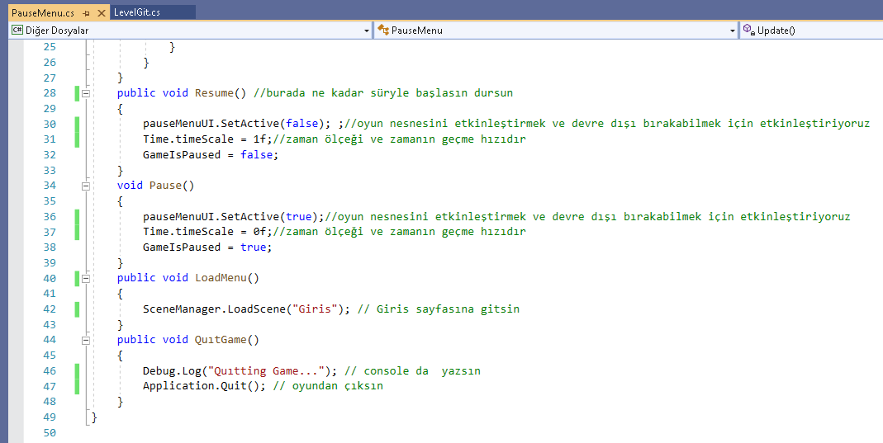

**KameraTakip Scripti :**

Burada Kameramızın karakter ile haraket etmesini sağladık

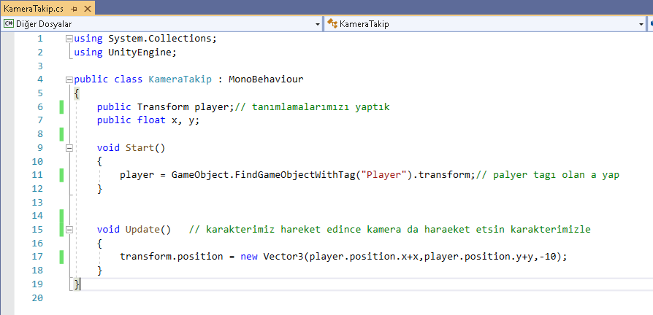

**Player Scripti:**

Burada tanımlamalarımızı yaptık. Ne kadar hızlanıcağını zıplama sayısını, ve diğer nesneler için tanımlamalar.

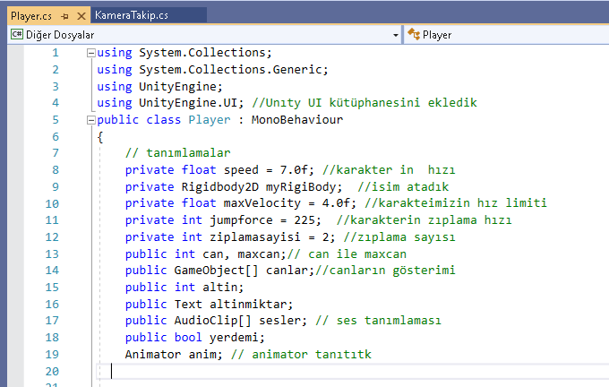

Burada oyunda her yüklendiğinde yapacaklarını yazdık. Başladığında animasyon başlasın

canı maxcan a eşit olsun canı sıfıra düşerse ya da “R” tuşuna basarsa oyun tekrar başlayacak.

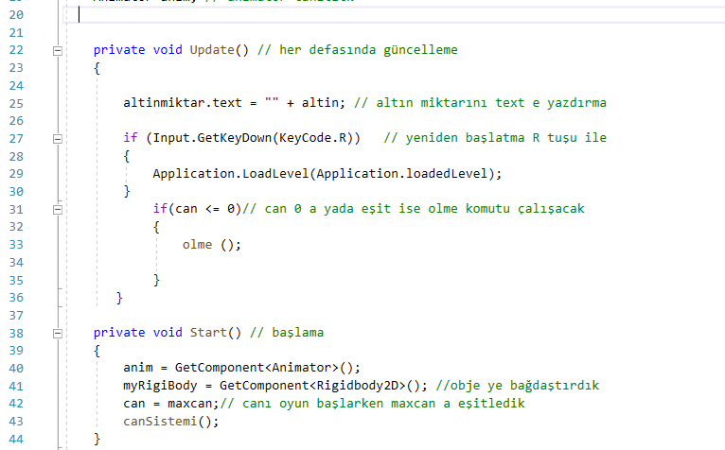

**Player Scripti:**

Burada update daha fazla tekrar layan fixedupdate i kullandık burada zıplama sı çalışacak eğer yerdeyse 2 kere üst üste zıplayabilir.

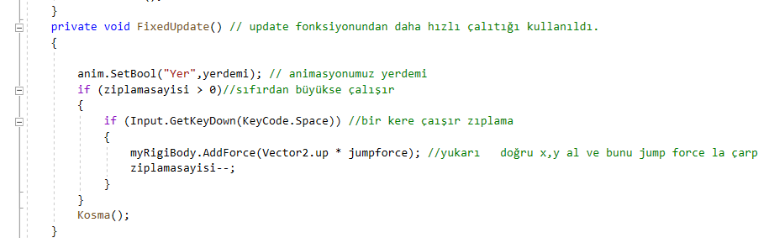

Burada koşma mızı verdik yatay düzlemde animasyonun sağa yada sola dönünce o tarafa doğru yapsın animasyonu

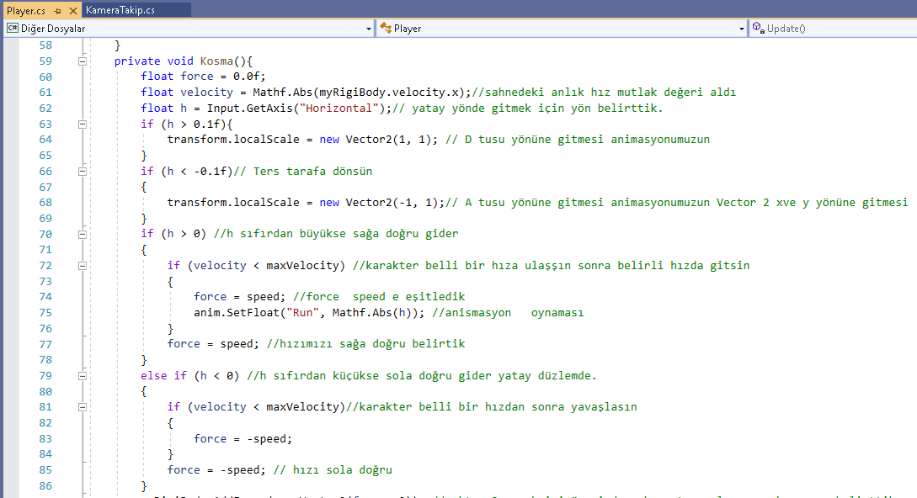

**Player Scripti:**

Burada tag’i tuzak olan nesnemize deyince canı 1 azalsın ve tuzak nesnemize deyince tuzak sesi çalsın tuzağa deydi ği anda zıplasın ve kımızı olsun

Tagi kapi olan nesneye gelince level ekranına gitsin

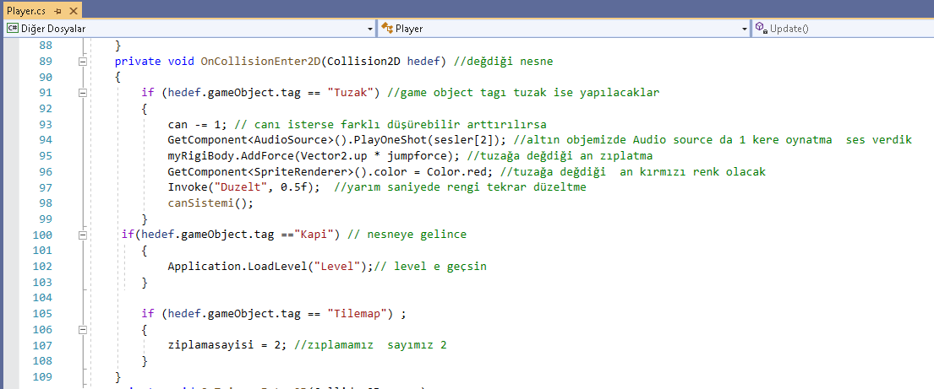

Burada is trigger verdiğimiz yani içinden geçince kaybolsun altın nenesinde ve can nesnemizde deyince altın kısmında score 1 artsın ve altın sesi gelsin

can nesnemizde eğer canı azalmadıysa canı alamaz eğer canı 1 veya 1den çok azaldıysa 1 artsın ve karakterimiz alınca rengi yarım saniyeliğine yeşil olsun

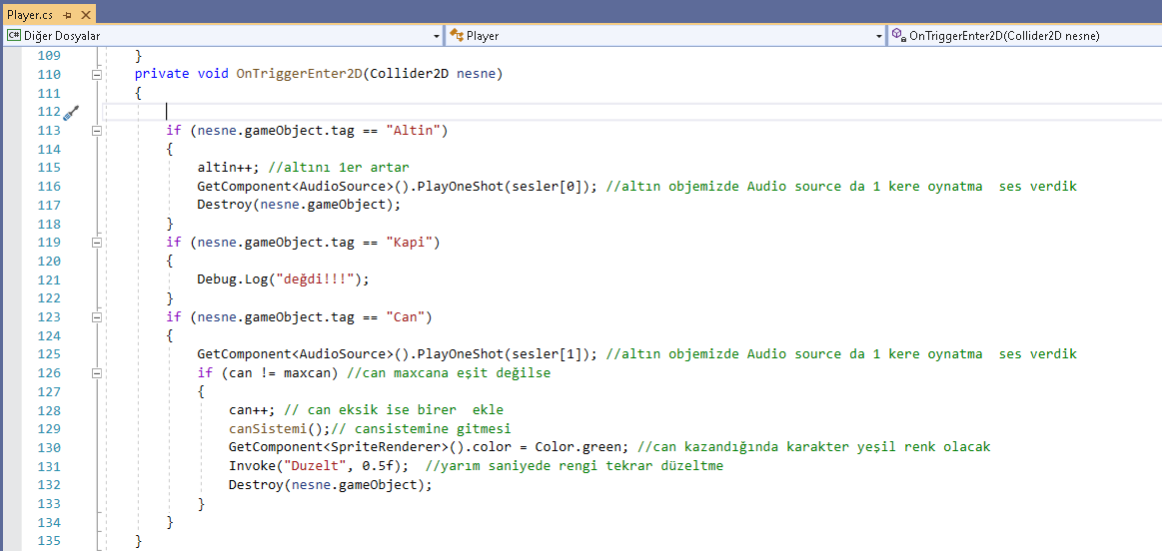

**Player Scripti**

Burada eğer ölür ise leveli tekrar başlatsın ve can sistemi’nde eğer canı bir azalırsa 1 eksilsin canvasta yada can toplar ise canvasta 1 can artsın

Düzelt ise rengini tekrar eski haline getiriyor karakterimizin

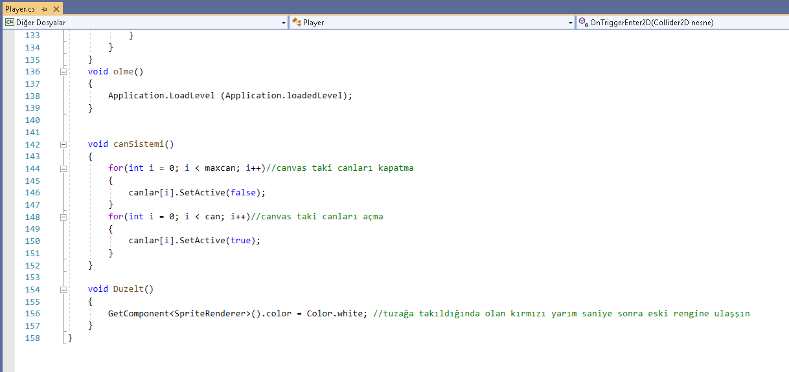

**Tasarım Sahne Ekranları**

**Giriş ekranı**

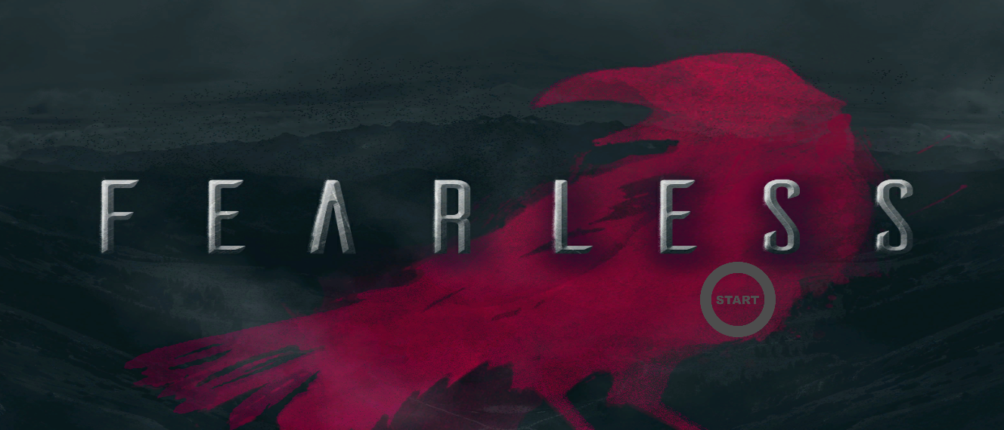

**Sahne 1**

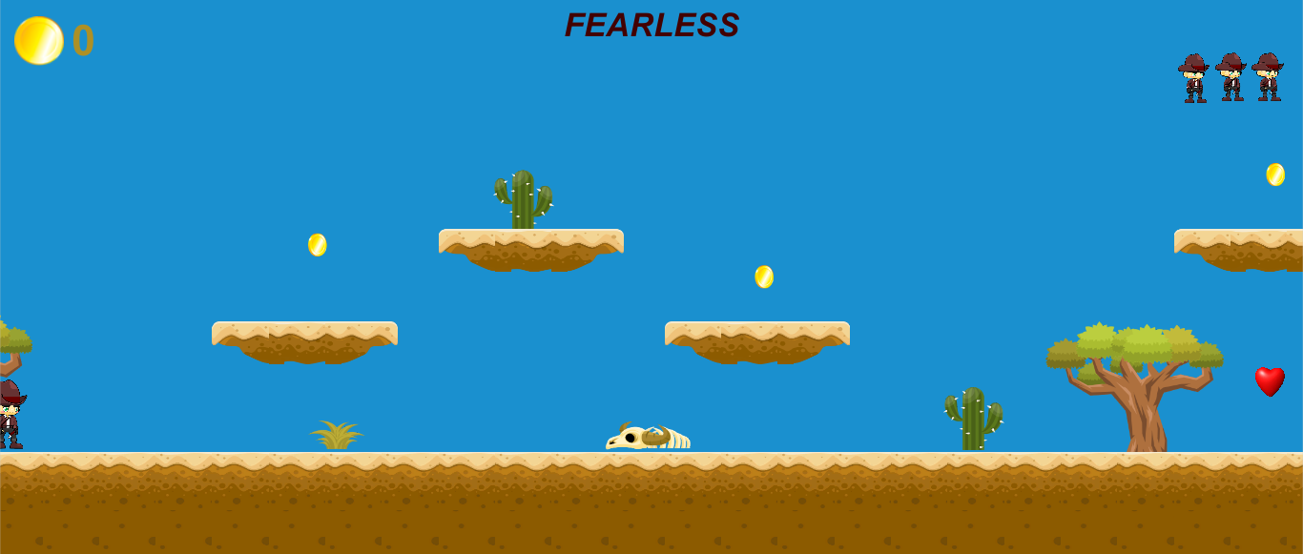

**Pause ekranı**

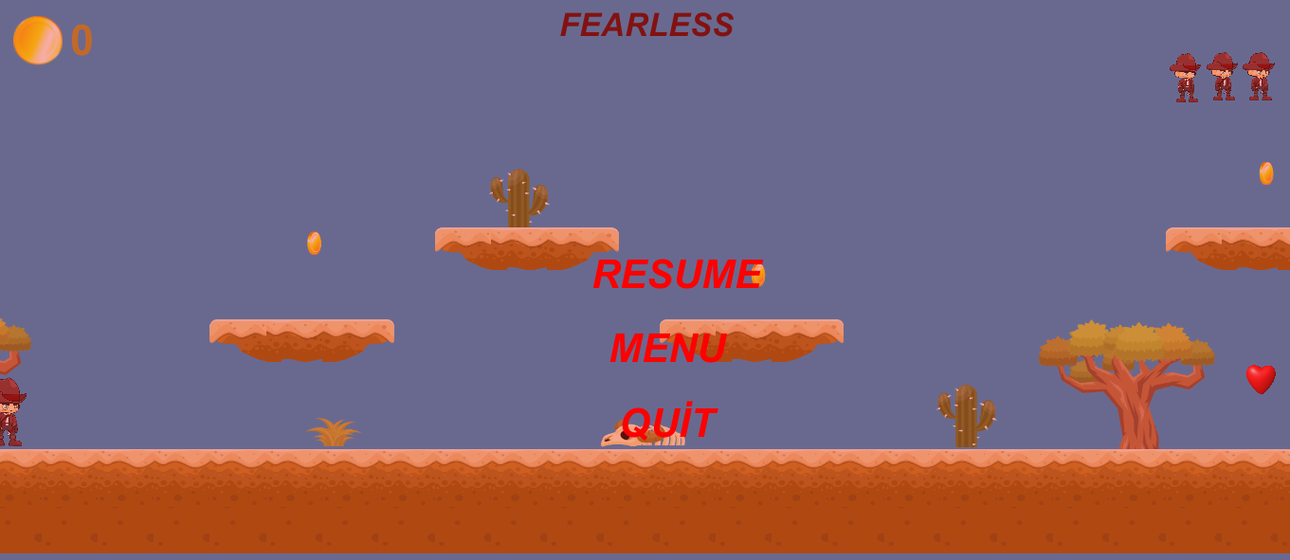

**Level ekranı**

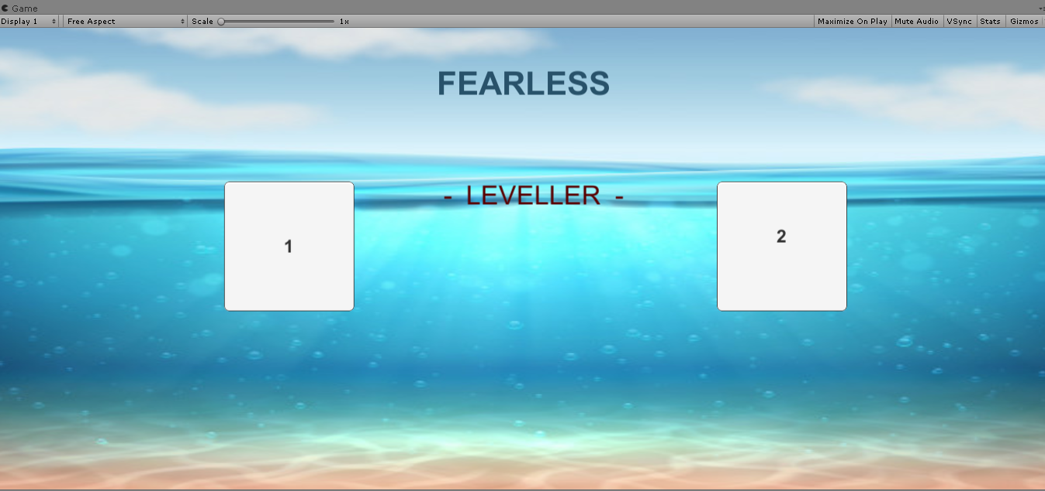

**- KAYNAKÇA –**

* **https://www.youtube.com/watch?v=hSJE5tOMMl0 ///Tilemap**
* **https://www.youtube.com/watch?v=JivuXdrIHK0 // Pause menü**
* [**https://www.gameart2d.com/free-desert-platformer-tileset.html //**](https://www.gameart2d.com/free-desert-platformer-tileset.html%20//) **Zemin sprite**
* [**https://www.gameart2d.com/temple-run---free-sprites.html //**](https://www.gameart2d.com/temple-run---free-sprites.html%20//) **Karakter sprite**
* [**https://www.youtube.com/watch?v=eB3I4l0AED0**](https://www.youtube.com/watch?v=eB3I4l0AED0) **//Ses dosyaları**
* [**https://www.youtube.com/watch?v=LTzOqM2D99s&list=PLKQt2Q1-znTXNwpUKe8sEgnzb4bdVNsGr&index=1**](https://www.youtube.com/watch?v=LTzOqM2D99s&list=PLKQt2Q1-znTXNwpUKe8sEgnzb4bdVNsGr&index=1) **//Animasyon , level ,can, sistemi,score**